Признаки панической атаки:
- тревога, страх;
- учащенное дыхание, сердцебиение;
- жар или озноб;
- онемение частей тела или мурашки;
- дрожь;
- чувство нереальности происходящего;
- боль в груди.
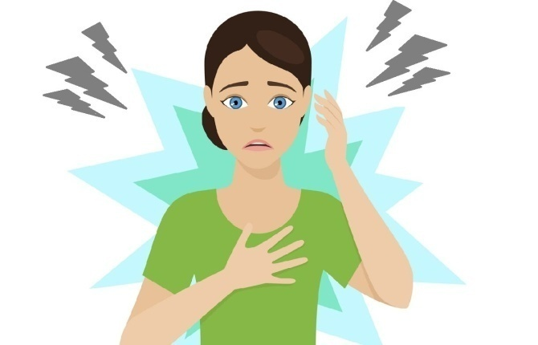
Помощь при панической атаке.
Если паническая атака у Вас:
1. Дышите медленно;
2. Максимально расслабьтесь лягте или сядьте;
3. Отвлекитесь – например начните читать наизусть стихотворение;
4. Сосредоточьтесь на окружающей обстановке, людях или предметах.

! – Если боль в груди давящая, не проходит в течении пяти минут, усиливается, отдает в левую руку, вызовите скорую помощь.

Если у другого человека:
1. Возьмите человека за руку, обеспечьте комфорт и спокойную обстановку;
2. Попробуйте вместе дышать в замедленном режиме;
3. Переключите внимание человека с его ощущений на что-то другое;
4. При необходимости вызовите скорую помощь.

! – Человеку, пережившему паническую атаку, рекомендована помощь психотерапевта.

